**6+**

МБУК ВР «МЦБ» им. М.В. Наумова

Добровольский отдел

**«Друг детства»**

угадай-ка ко дню рождения Чебурашки.

В рамках проекта «Чтение с увлечением»

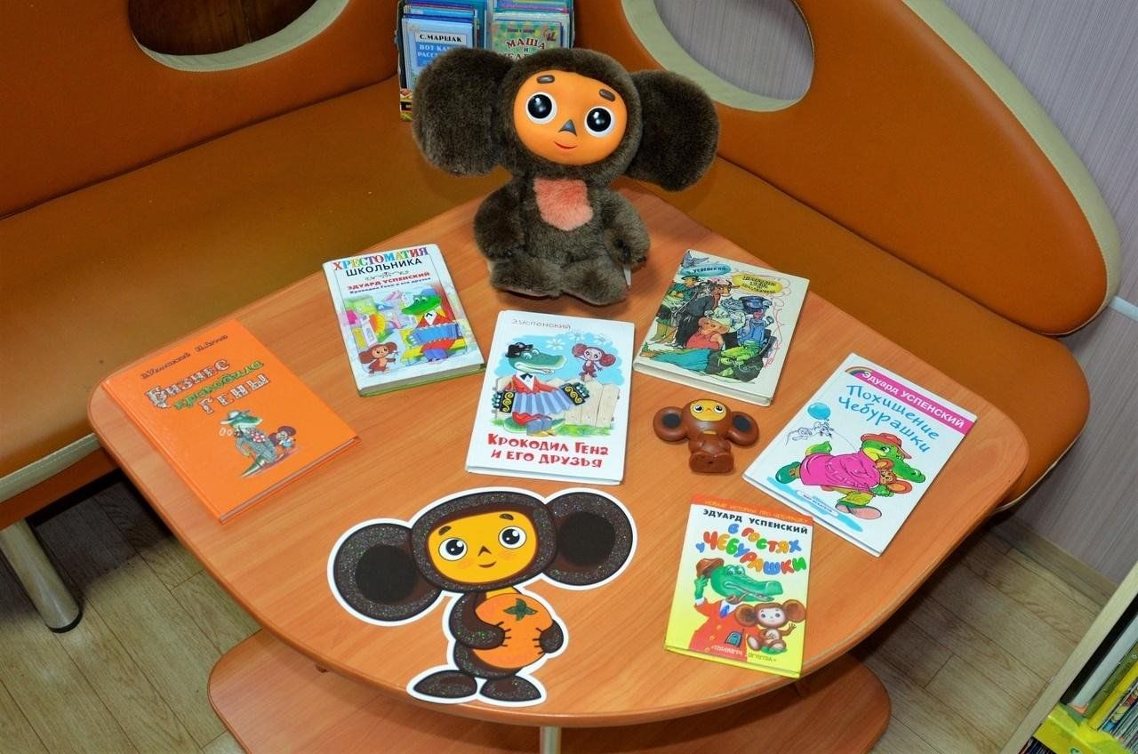

Подготовила:

главный библиотекарь

Добровольского отдела

Пенькова Е.Н.

п. Солнечный

2025г.

**Ведущий**: Здравствуйте, друзья! Рада вас приветствовать я! Итак, мы собрались на праздник под названием День рожденья! Попробуйте догадаться, у кого сегодня день рождения. В Англии его зовут Топл, в Германии Плумпс, в Швеции – Дрюттэн, в Финляндии – Муксис, в Литве – Кулверстукас. Не догадались? Подскажу вам:

Он забавный и веселый,  
Добротой всех покорил,  
У него есть друг зелёный,  
Это Гена Крокодил.  
Очень странная зверушка,  
У него смешные ушки,  
Симпатичная мордашка,  
Кто же это?

**Дети**: Чебурашка.

**Ведущий:** Ребята, а вы знаете, какой подарок самый лучший? (Ответы детей)

А как вы думаете, какой самый лучший подарок для Чебурашки? (Ответы детей)

**Ведущий:** Самым желанным подарком будем мы - его самые лучшие друзья!

А сейчас я проверю, как вы готовы веселиться. Я буду вам читать предложения, а вы будете отвечать только да или нет.

**Ведущий:** С Днем рожденья поздравляем!

**Дети:** Да-да-да!

**Ведущий**: И конечно же, желаем

Всем плохого настроенья!

**Дети:** Нет-нет-нет!

Быть добрыми и милыми! (да – да – да)  
Очень скучными, ворчливыми! (нет- нет – нет)

Веселыми, задорными! (да-да-да)  
Здоровыми, смышлеными! (да –да – да)

Пусть всегда вас ждет успех! (да – да – да)  
Вы, ребята, лучше всех! (да – да – да)

**Ведущий**: Настроение отличное?

**Дети**: Да-да-да!

**Ведущий:** Вы умеете играть?

**Дети**: Да-да-да!

**Ведущий**: Так давайте начинать! Только где же наш именинник?

*(Звучит музыка, выходит Шапокляк)*

**Шапокляк**: А, что тут происходит, стесняюсь спросить?

**Ведущий:** Мы собрались поздравить Чебурашку, но именинник куда-то пропал.

**Шапокляк**: А вы его и не найдете!

**Ведущий:** Как?

**Шапокляк:** А вот так! Меня, значит, на день рождения не пригласили, поэтому праздника у вас не будет! И вообще, я Чебурашку спрятала, а его торт съела, вот! *(хихикает и потирает руки).*

**Ведущий**: Ребята, что же делать, как нам быть? Чебурашка расстроится. *(Пауза)* А я, кажется, знаю, кто нам поможет! Кто лучший друг Чебурашки?

На гармошке он играет,  
С днем рожденья поздравляет.  
Он зубаст, но все же мил.  
Это Гена…*(Крокодил)*

*(Звучит музыка «Я играю, на гармошке) выходит Крокодил Гена с гармошкой и поет)*

**Гена**: Здравствуйте ребята! Я как раз вовремя - праздник в самом разгаре, все веселятся или … что случилось, где мой друг Чебурашка?

**Ведущий:** Злая Шапокляк спрятала Чебурашку, съела праздничный торт, и мы не знаем, что нам делать…

**Гена:** Прошу прощения, уважаемая Шапокляк. Может, мы можем сделать для Вас что-нибудь приятное, а Вы покажете нам дорогу к нашему имениннику!

**Ведущий**: Ура! Ребята, покажем Шапокляк наши танцы?

*(Музыка. Дети показывают флэшмоб)*

**Шапокляк:** *(смущается)* Ой, какой вежливый и прекрасный крокодильчик, какие добрые, замечательные дети! Вы настоящие друзья! Ну ладно, уговорили.

Итак, мы отправляемся за Чебурашкой в Апельсиновую страну. Путь наш долгий, лежит через много разных стран. И первая страна – Страна загадок.

Ждут вас всех сейчас, ребятки, интересные загадки.

1.Кому принадлежат слова: *«*Хорошими делами прославиться нельзя!» (Шапокляк.)

2.Эту злющую подружку носит в сумочке старушка.

Замечательная крыска. А зовут ее. *(*Лариска*)*

3.Где работал Чебурашка? *(*В магазине.)

4. Что больше всего любил есть Чебурашка? (апельсины)

5.Как зовут льва из сказочной повести **«**Крокодил Гена и его друзья**»**? *(*Чандр*)*.

6. Где работал крокодил**?** (в зоопарке)

7. В какую игру любил играть крокодил Гена? *(*Крестики-нолики)

**Шапокляк:** Молодцы! Справились с заданием. Но это только начало…Идём дальше! А вот и следующая страна – Страна путешествий. Здесь такие интересные дорожки, которые сделают наш путь короче.

Конкурс «Интересная дорожка»

*Дети сидят на стульчиках, перед ними дорожка из склеенных мусорных мешков, необходимо ногами смять мешки, как бы идя по дорожке. Тот, кто первый из играющих соберет их, быстро должен поднять руку.*

**Шапокляк:** Страна путешествий очень большая, мы продолжим путь по ней на чудесном поезде.

Игра «Я веселый паровозик»

*Включается музыка и дети выполняют задания в соответствии с песней.*

**Шапокляк:** А сейчас мы должны преодолеть водные препятствия Страны рек и озер. Нам надо построить переправу, чтобы перебраться на другой берег реки.

Конкурс «Переправа»

**Шапокляк:** Молодцы, ребята! Но перед нами самый опасный участок пути -болото. Чтобы перейти его, надо перепрыгивать с кочки на кочку.

Конкурс «Болото и кочки»

**Шапокляк:** Молодцы, ребята! И это препятствие вы преодолели!

**Крокодил Гена:** Ребята, что я вижу! Нерадивые туристы оставили после себя мусор. Давайте палками соберем стаканчики в контейнер. Кто готов мне помочь?

Конкурс «Убираем мусор»

**Шапокляк:** И вот перед нами Страна цветов.

**Ведущий:** Ребята, а давайте нарвем букет цветов в подарок Чебурашке? Только цветы такие нежные, что передавать их друг другу мы будем прищепками.

Конкурс «Передай другому»

**Ведущий:** Ребята, кто хочет собрать композицию из цветов и листьев?

Конкурс «Аппликация на мольберте»

**Шапокляк:** Вот мы и добрались до Апельсиновой страны! Здесь растет так много апельсиновых деревьев! И так много зрелых апельсинов упали с них и лежат на земле, что маленький Чебурашка не может пройти. Чтобы расчистить дорогу, надо перенести эти апельсины в контейнеры.

Конкурс «Сбор апельсинов»

*Музыка. «Выход Чебурашки»*

**Чебурашка:** Здравствуйте, друзья! Как я рад вас видеть! Спасибо, что вы освободили меня! Вредная Шапокляк оставила меня здесь совсем одного.

**Гена**: Шапокляк больше не вредничает и не пакостничает, она умная женщина и помогла нам найти тебя. Мы поздравляем тебя с днем рождения и дарим вот эти красивые цветы! А еще мы готовы исполнить любое твое желание.

**Чебурашка:** Спасибо! Я хочу большой красивый торт!

**Гена**: Действительно, что что за праздник без торта? Сейчас вместо традиционного «Каравая» мы испечем для нашего Чебурашкинеобыкновенный торт. Встаем в круг!

*(Музыка «Каравай»)*

**Чебурашка:** Спасибо вам, друзья. Давайте веселиться, пускать мыльные пузыри, играть в воздушные шарики!

*(Музыка)*

Источники:

<https://nsportal.ru/sites/default/files/2016/03/01/stsenariy_i_metod_rekomend.docx>

https://nsportal.ru/shkola/stsenarii-prazdnikov/library/2022/09/22/stsenariy-prazdnika-den-rozhdeniya-cheburashki

<https://nsportal.ru/shkola/raznoe/library/2018/04/24/chas-obshcheniya-krasota-cheloveka-v-ego-krasivyh-postupkah>

<https://www.labirint.ru/authors/23916/>

<https://www.livelib.ru/author/108/top-zhanpol-sartr?ysclid=m8sg4d3vhm888028771>